# 声光火灾报警装置营销方案

## 一、产品与技术

### 产品介绍

火灾报警器，实时检测温度和烟雾，将其显示在液晶屏以及手机、电脑等电子设备上。当温度或烟雾浓度超过某一警戒值时，自动采取相应的措施。

（1）超过一级警戒值时，黄灯亮起，风扇启动，实现烟雾疏散。

（2）超过二级警戒值时，红灯亮起，驱动报警装置，风扇转动加速，加大疏散强度。

警戒值均可由按键自主设定。此外，还可人为用手机、电脑等下达指令，实现风扇的驱动和转速的调节。

### 工作原理

这款无线火灾报警器采用STC89C51为核心控制器，利用气体传感器MQ-2、ADC0809模数转换器、DS18B20温度传感器、HC-05蓝牙模块等实现基本功能。通过这些传感器和芯片，实时监测环境中可燃气体浓度或温度等变化，当超过预设值，将通过单片机的控制发出的灯光报警信号和声音报警信号以及驱动风扇，风扇采用PWM算法调速，以此来实现火灾报警、智能化提示以及自动驱散功能。此外，还可以通过HC-05蓝牙串口模块，实现与手机、电脑等电子设备的实时通信。

### 技术优势

1. 温度、烟雾实时监测、实时显示，报警、驱散装置全自动化。
2. 实现与手机、电脑交互，可以远距离监控温度、烟雾变化以及驱动风扇。
3. 风扇可以自动变速，必要时加强疏散力度，不必要时节约资源。

## 二、设计方案

### 系统的功能要求

本系统的研制主要包括以下几项功能：

(1)火情探测功能：为了提高火灾报警的准确性和及时性，火灾报警系统需要使用各种方法进行火灾探测。在实际使用中，根据不同的防火场所，用户可以选用温度探测法、可燃气体检测法及烟雾探测法等合适的火灾探测方法，来有效的探测火灾；

(2)灯光报警功能：当室内烟雾浓度过大、温度过高、有火情产生、故障等异常情况发生时，报警器要进行灯光报警。当烟雾或温度超过最大设定值时，可以蜂鸣器报警。

(3)实时通信功能：通过蓝牙实现与手机、电脑等实时通信，远距离监控温度、烟雾浓度以及实现风扇的驱动与调速。

### 2、系统的技术要求

系统采用的单片机处理器成本都比较低，可以满足批量生产和各类工程的需求。对于完整的一个系统而言，为提高市场的竞争力，这个系统应符合体积小、功耗低、数传性能可靠和成本低廉等技术要求。具体指标和参数如下:

(1)体积小：探测器的体积要尽可能的小，这样占用的空间才能减少，使用和更换才会方便；

(2)功耗低：系统可以采用三节5号干电池供电或5v电源供电。

(3)可靠性高:由于不确定的电磁干扰可能存在在系统工作环境中，为了保证系统长时间的可靠工作，以及减少误报次数，所以选择多指示灯，指示不同的状态。

### 3、系统的组成及方案设计

本设计主要由烟雾探测传感器电路、单片机、灯光报警电路、负载驱动电路、蓝颜通信电路、控制程序和编解码程序等组成。

系统的组成结构如下：

报警及风扇驱动模块

温度采集模块

液晶显示模块

按键模块

晶振电路

单

片

机

AD烟雾采集模块

复位电路

蓝牙通信模块

图1.1

## 三、市场分析

### 1、市场背景

火灾作为一种在时空上失去控制的燃烧所引发的灾害，对人类生命财产和社会安全构成了极大的威胁。由此引发的重大安全事故比皆是，所以人类一直也未停止过对它的研究。

火灾早已成为我国常发性和破坏性以及影响力最强的灾害之一。随着经济和城市建设的快速发展，城市高层、地下建筑以及大型综合性建筑日益增多，火灾隐患也大大增加，火灾发生的数量及其造成的损失呈逐年上升趋势。

在过去的很长一段时间，人类不得不进行专题研究火灾过程中爆发，截至目前，已形成一个较为成熟的概念。火灾的发生和发展过程是一个复杂的物理和化学过程，但也与环境很强的相关性。正常情况下，发生火警，伴随着烟雾，温度，光照，信号产生的过程。产生不同的环境和不同的火燃烧成分，烟雾粒度组成，温度分布和光谱的气体成分是不同的，所以火过程中涉及多个物理和化学参数，特点是强大的，一般的骚乱有着本质的不同。基于上述特点，早起的火灾探测技术应运而生，特别是多的火灾探测技术被广泛采用在火灾探测领域，如复合材料的物理参数复合烟气温度探测器，使用不同的带光传感器的复合双波段火焰探测器。

在我国，随着经济的发展和生活水平的提高，工业与民用建设日趋增多，火灾发生的可能性也随之大幅提高。另外，现代建筑物中塑料制品和玻璃的大量应用使火场内外部的求援行为困难重重。现代建筑，尤其是在大型酒店，宾馆，商场，图书馆，博物馆，档案馆和办公楼及其他公共场所，对于火灾报警系统也提出了更高的要求。一旦发生火灾将很难及时救助，势必要给国家和个人带来不可估量的损失。

基于上述情况，火灾自动报警技术便应运而生，火灾自动报警系统是始终警惕火灾报警和输出联动忠实的哨兵火灾信号的有力手段，是一种早期预警。

### 市场现状

近年来，无线火灾报警系统在国外已被开发，并走向实用。起初，无线火灾报警系统不仅是价格贵，还必须连接布线，这是只适合一些特殊的地方，检测设备的一部分。今天，几乎所有的电气装置，可以通过无线遥控改变，可广泛应用于各类建筑和场所。美国松柏公司（ITI）成立于1981年，是美国最大的无线报警系统制造商制造，其产品占90％的无线报警器在北美市场的年销售额已接近一亿美元。该公司生产的无线火灾报警系统还通过了中国的“国家消防电子产品质量监督检验测试中心”的监测，该系统可作为火灾报警系统，但也可作为一个安全的系统，两者的结合，是一个高科技的无线安全系统。

### 需求分析

随着现代家庭用火，用电增加，家庭火灾发生的频率越来越高。家庭火灾，很容易扑灭不及时，有着缺乏消防设备和在场的人战斗惊慌失措逃离缓慢的不利因素，最终导致的生命和财产的重大损失。消防部门的统计数据显示，所有的火灾比例中，家庭火灾占全国火灾的30％。

综上所述，许多人因不懂家庭安全常识引起火灾事故，使好端端的幸福家庭眼间毁于一旦,有的导致家破人亡,而且一旦发生居民家庭火灾,处置不当、报警迟缓,是造成人员伤亡的重要因素。所以说,人们应该积极了解家庭火灾的主要起因，还有预防火灾的发生。这就体现了对火灾报警装置的需求，这就是我们自造声光报警器的目的。

如果能根据你家的实际情况，提前采取简单的防火措施，采用声光火灾报警装置，有些悲剧是完全可以避免的。据调查，在最近的火灾大部分的房子里还没有安装报警器。因此声光报警，对发生火灾预防具有重要意义。

## 四、营销策略

### 价格策略

我们将根据产品的技术价值、竞争特征、市场需求等情况，并综合分析我们的成本和利润目标，确定使用定价策略和方法。涉及的主要定价程序可以通过图表概括如下：

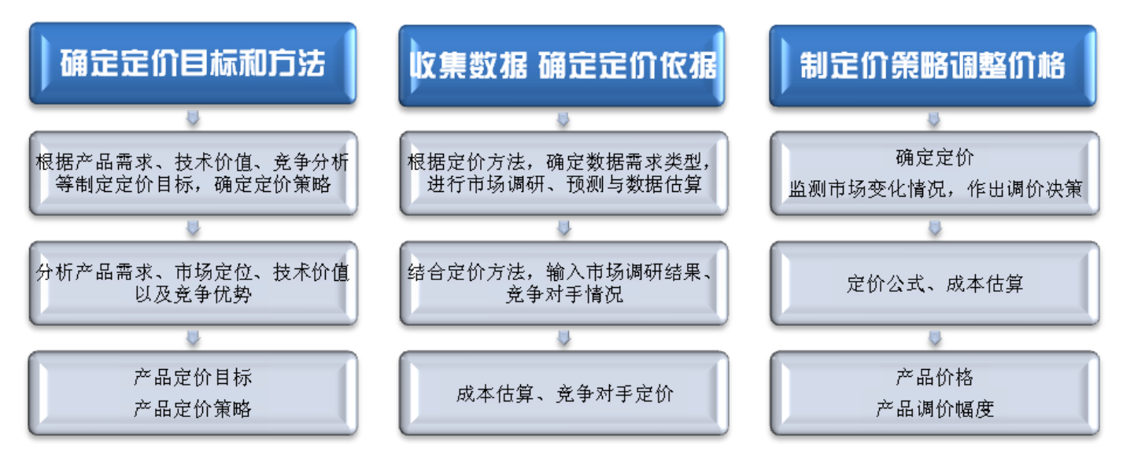

### 促销策略

1. 针对家用防火装置市场的策略：

这款火灾报警装置体积小、功耗低，可以大大的节约资源，适合家庭使用。此外还采用蓝牙通信，可以随时随地检测厨房等房间的温度与烟雾浓度。

1. 针对公共场所防火行业的策略：

这款火灾报警装置采用价格低廉的单片机处理器，成本低，适合批量生产。而且多指示灯指示不同状态，可靠性高，适合公共场所使用。

### 推广策略

(1)理念推广

从环保和节能角度出发在各种媒体上发布宣传火灾声光报警装置的文章和视频。借助国家政策大力支持的优势，从公益角度来推广理念，也为企业节省了大笔的推广开支。

(a)电视：与电视台、环保部门等机构合作，结合国家产业政策的指导趋势，制定作关于低能耗产品发展的电视节目，争取在国内主流媒体播放，倡导低耗能装置的使用。

(b)报纸杂志：发表与防火系统和节约能源推广有关的文章，让大众认识到这种低耗能更高效的报警装置。

(c)网络：通过网络快速推广声光报警装置低耗能理念，并建立专门的论坛供讨论。

(2)产品推广

随着低能耗、高能效概念逐渐被大众认可。将进一步推广自身的产品，迅速抢占市场份额。

(a)宣传促销册：按季度或根据实际情况制作低能耗、低成本界的专业刊物，介绍技术发展以及公司新产品，免费寄给国内我们的现有大客户和潜在大客户。

(b)广告牌：在重点大客户所在区域树立产品的广告牌。帮助大客户建立低能耗与声光报警装置的联想，与厂商形成共赢。